ФЕДЕРАЛЬНОЕ ГОСУДАРСТВЕННОЕ БЮДЖЕТНОЕ ОБРАЗОВАТЕЛЬНОЕ УЧРЕЖДЕНИЕ ВЫСШЕГО ОБРАЗОВАНИЯ УФИМСКИЙ УНИВЕРСИТЕТ НАУКИ И ТЕХНОЛОГИЙ

Кафедра ВМиК

ОТЧЕТ ПО ЛАБОРАТОРНОЙ РАБОТЕ №1
по предмету «Программирование мобильных приложений»

Выполнил студент группы МО-203Б:
Рудакова А.А.
Проверил:
преподаватель каф. ВМиК
Богданов М.Р.
Уфа 2025 г.

Цель лабораторной работы
Целью лабораторной работы является изучение принципов разработки мобильных приложений для операционной системы Android, а также освоение работы с аппаратными датчиками устройства. В рамках работы требуется реализовать приложение для подсчета шагов пользователя.

Задание
Создать мобильное приложение под управлением ОС Android с использованием среды разработки Android Studio. Приложение должно использовать датчик акселерометра для определения шагов пользователя и отображать результат на экране.

Ход выполнения лабораторной работы
Для выполнения лабораторной работы было выбрано приложение «Шагомер». Данное приложение предназначено для контроля физической активности человека и может использоваться в оздоровительных и спортивных целях.
Разработка велась в среде Android Studio на языке программирования Kotlin. В качестве минимальной версии Android была выбрана версия Android 5.0 (Lollipop), что обеспечивает совместимость с большинством мобильных устройств.
Для определения шагов использовался встроенный акселерометр. С помощью класса SensorManager приложение получает данные ускорения по трем осям. На основе анализа изменения результирующего ускорения определяется момент совершения шага. Для уменьшения количества ложных срабатываний применяется временная задержка между шагами.

Тестирование приложения
Тестирование приложения проводилось на физическом Android-устройстве. Во время ходьбы счетчик шагов увеличивался корректно. При отсутствии движения значение счетчика оставалось неизменным. Это подтверждает корректность работы алгоритма подсчета шагов.
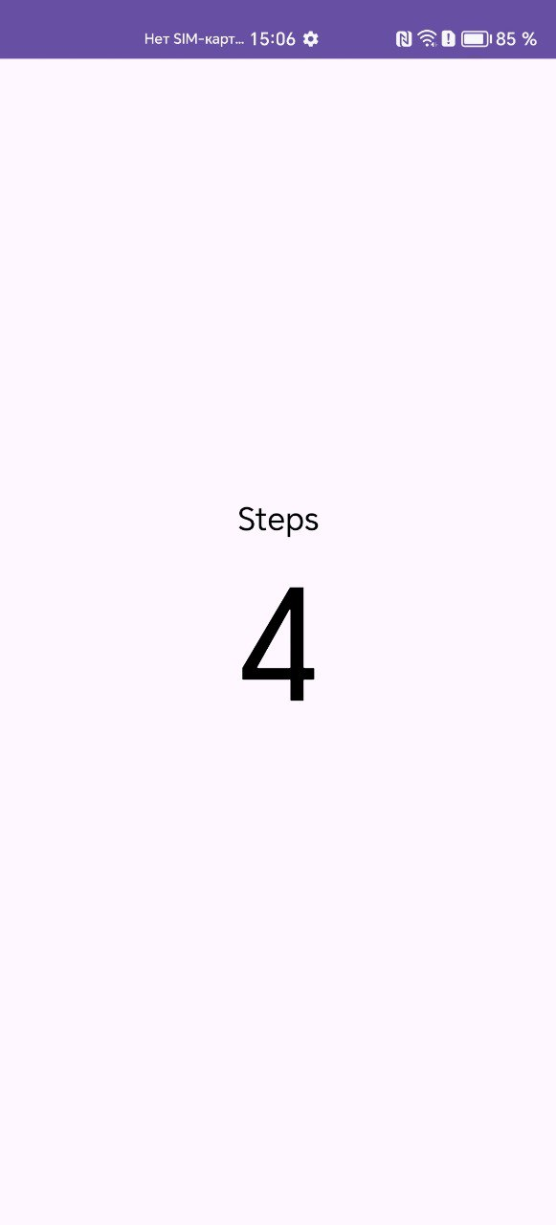

Выводы по лабораторной работе
В результате выполнения лабораторной работы было разработано мобильное приложение «Шагомер». Были изучены основы работы с датчиками Android-устройств и получены практические навыки разработки мобильных приложений. Разработанное приложение может быть доработано путем добавления хранения статистики и расчета пройденного расстояния.

Приложение 1. Код программы
Файл MainActivity.kt:
package com.example.stepcounter
import android.content.Context
import android.hardware.Sensor
import android.hardware.SensorEvent
import android.hardware.SensorEventListener
import android.hardware.SensorManager
import android.os.Bundle
import android.widget.TextView
import android.widget.Toast
import androidx.appcompat.app.AppCompatActivity
import kotlin.math.sqrt
class MainActivity : AppCompatActivity(), SensorEventListener {
private lateinit var sensorManager: SensorManager
private var accelerometer: Sensor? = null
private lateinit var stepsTakenTextView: TextView
private var stepCount = 0
private var lastStepTime: Long = 0
override fun onCreate(savedInstanceState: Bundle?) {
super.onCreate(savedInstanceState)
setContentView(R.layout.activity_main)
stepsTakenTextView = findViewById(R.id.tv_stepsTaken)
sensorManager = getSystemService(Context.SENSOR_SERVICE) as SensorManager
accelerometer = sensorManager.getDefaultSensor(Sensor.TYPE_ACCELEROMETER)
if (accelerometer == null) {
Toast.makeText(this, "Акселерометр не найден!", Toast.LENGTH_LONG).show()
}
}
override fun onResume() {
super.onResume()
accelerometer?.let {
sensorManager.registerListener(this, it, SensorManager.SENSOR_DELAY_UI)
}
}
override fun onPause() {
super.onPause()
sensorManager.unregisterListener(this)
}
override fun onSensorChanged(event: SensorEvent?) {
if (event == null) return
val x = event.values[0]
val y = event.values[1]
val z = event.values[2]
// считаем модуль ускорения
val acceleration = sqrt((x * x + y * y + z * z).toDouble()).toFloat()
val now = System.currentTimeMillis()
// порог для шага
if (acceleration > 12f) {
// защита от двойных шагов (минимум 500 мс между шагами)
if (now - lastStepTime > 500) {
stepCount++
lastStepTime = now
stepsTakenTextView.text = stepCount.toString()
}
}
}
override fun onAccuracyChanged(sensor: Sensor?, accuracy: Int) {}
}
Файл activity_main.xml:
<?xml version="1.0" encoding="utf-8"?>
<androidx.constraintlayout.widget.ConstraintLayout
xmlns:android="http://schemas.android.com/apk/res/android"
xmlns:app="http://schemas.android.com/apk/res-auto"
xmlns:tools="http://schemas.android.com/tools"
android:layout_width="match_parent"
android:layout_height="match_parent"
tools:context=".MainActivity">
<!--Text View for the "Steps" displayed-->
<TextView
android:id="@+id/steps"
android:layout_width="wrap_content"
android:layout_height="wrap_content"
android:text="Steps"
android:textColor="@color/black"
android:textSize="20sp"
app:layout_constraintBottom_toTopOf="@+id/tv_stepsTaken"
app:layout_constraintEnd_toEndOf="@+id/tv_stepsTaken"
app:layout_constraintStart_toStartOf="@+id/tv_stepsTaken" />
<!--Text View for the step count-->
<TextView
android:id="@+id/tv_stepsTaken"
android:layout_width="wrap_content"
android:layout_height="wrap_content"
android:text="0"
android:textColor="@color/black"
android:textSize="100sp"
app:layout_constraintBottom_toBottomOf="@+id/imageView"
app:layout_constraintEnd_toEndOf="@+id/imageView"
app:layout_constraintStart_toStartOf="@+id/imageView"
app:layout_constraintTop_toTopOf="@+id/imageView" />
<!--Image View for the circle-->
<ImageView
android:id="@+id/imageView"
android:layout_width="300dp"
android:layout_height="300dp"
app:layout_constraintBottom_toBottomOf="parent"
app:layout_constraintEnd_toEndOf="parent"
app:layout_constraintStart_toStartOf="parent"
app:layout_constraintTop_toTopOf="parent" />
</androidx.constraintlayout.widget.ConstraintLayout>
Файл AndroidManifest.xml:
<?xml version="1.0" encoding="utf-8"?>
<manifest xmlns:android="http://schemas.android.com/apk/res/android"
xmlns:tools="http://schemas.android.com/tools">
<application
android:allowBackup="true"
android:dataExtractionRules="@xml/data_extraction_rules"
android:fullBackupContent="@xml/backup_rules"
android:icon="@mipmap/ic_launcher"
android:label="@string/app_name"
android:roundIcon="@mipmap/ic_launcher_round"
android:supportsRtl="true"
android:theme="@style/Theme.Stepcounter">
<activity
android:name=".MainActivity"
android:exported="true">
<intent-filter>
<action android:name="android.intent.action.MAIN" />
<category android:name="android.intent.category.LAUNCHER" />
</intent-filter>
</activity>
</application>
</manifest>

